’s-Hertogenbosch
Hinthamereinde 76

Kadastraal : ’s Hertogenbosch, H-6367  Monumentnr. : SOM0577  Huidige functie : woning | Bouwjaar : voorhuis XV-XVI, achterhuis XIX?, voorgevel midden 19de eeuw  Architect :  Oorspr.functie : woon-werkhuis

Verbouwingen : kort na 1984
Archief : Gemeente ’s-Hertogenbosch, afdeling BAM
Datum document: 4-06-2007

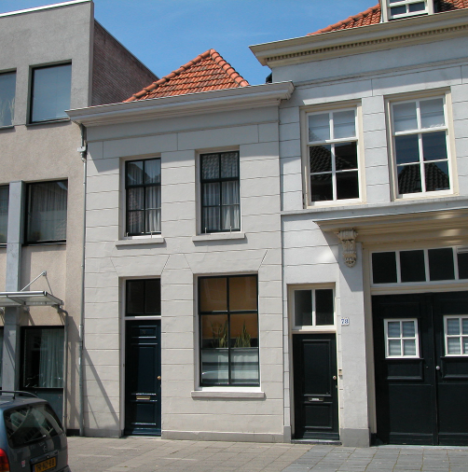

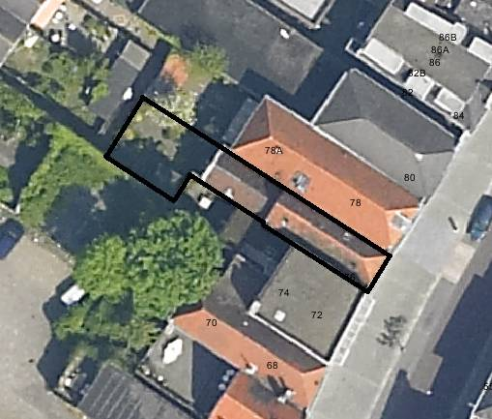
globale aanduiding van het perceel

Context

(Bouw)historie:
Het pand Hinthamereinde 76, vanouds genaamd ‘de Olymolen’ of ‘ de Eegd’ bestaat uit een voorhuis en een vast achterhuis. Het voorhuis dateert in kern uit de 15de of 16de eeuw, en bevat nog delen van een samengestelde verdiepingsbalklaag (oorspronkelijk voorzien van peerkraalsleutelstukken) en restanten van een houtskelet. Waarschijnlijk is het achterhuis 19de-eeuws. Na 1823 is het pand bij het buurpand ter rechterzijde (nr.78) gevoegd. Ongeveer rond het midden van de 19de eeuw kreeg het pand een nieuwe gepleisterde lijstgevel. Kort na 1984 werd het pand verbouwd, teneinde het weer af te scheiden van het buurpand nr.78, als aparte woning. Hiertoe is een ingang in de voorgevel gemaakt en werd deze verder gerenoveerd, is het interieur (dat eerder als kantoor en opslagruimte in gebruik was) nieuw ingedeeld, waarbij de brandmuur opnieuw werd opgetrokken. Ook is de achtergevel gesloopt, waarna een nieuwe iets meer naar voren werd gebouwd, en is de kap vernieuwd met een andere constructie. De ingang in de voorgevel en de nieuwe achtergevel zijn in historiserende vorm ontworpen.
De bij het bouwhistorisch onderzoek aangetroffen restanten van het houtskelet zijn vermoedelijk bij de interne renovatie door voorzetwanden aan het zicht onttrokken.

Ligging:
Het pand is gelegen aan de noordwestzijde van het Hinthamereinde in een gesloten gevelwand. Het Hinthamereinde is al sinds de late 12de eeuw een belangrijke uitvalsweg die het centrum van de stad met het omliggende gebied verbindt. De straat liep in noordoostelijke richting naar Rosmalen. Het zuidelijke deel van het Hinthamereinde tot aan de Hofstad was bij de stadsuitbreiding in de eerste helft van de 14de eeuw al binnen de stadsmuren komen te liggen. Kort na 1500 werd ook het noordelijke deel van het Hinthamereinde (ongeveer tussen de Hofstad en de Muntelstraat), waar het onderhavige pand ligt, bij een kleine stadsuitbreiding binnen de stadsmuur getrokken.
De percelen aan de noordwestkant van het betreffende gedeelte van het Hinthamereinde strekten zich van oorsprong uit tot aan de Binnendieze, die ongeveer ter plekke van de Verlengde Krommeweg liep. In de kadastrale kaart van 1823 heeft het betreffende perceel echter al een veel kortere lengte. Het perceel van nr.76 is naderhand iets uitgebreid naar het zuidwesten met een stukje grond achter het linker buurpand. Achter het pand en het aansluitende gedeelte achter het buurpand ligt een tuin, die met schuttingen is afgescheiden van andere achterplaatsen en –tuinen.

Beschrijving

Algemeen (hoofdvorm, kap):
Het pand heeft een langwerpige, tamelijk smalle, rechthoekige plattegrond. Het voorhuis bevat een begane grond, een verdieping en een zolder, terwijl het lagere achterhuis een begane grond en een zolder met borstwering bevat. Het zadeldak op het voorhuis heeft aan de voorzijde een wolfseinde, en is gedekt met rode muldenpannen. Het zadeldak op het achterhuis is gedekt met rode en gesmoorde oud Hollandse pannen. Beide daken bevatten enkele moderne dakramen.

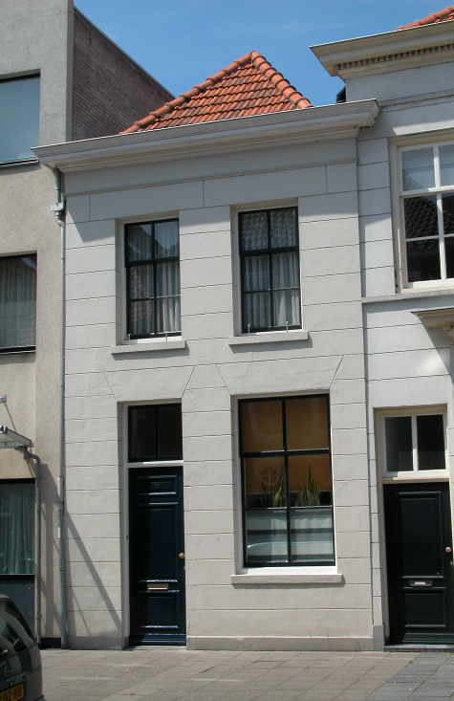

Voorgevel:
De voorgevel is een gepleisterde lijstgevel van rond het midden van de 19de eeuw, met op de begane grond links de recente ingang en rechts een venster. De gevel heeft een lage gepleisterde plint en is daarboven voorzien van horizontale schijnvoegen. De ingang bevat een kozijn met duivenjagerprofiel, een paneeldeur en een bovenlicht. Het venster heeft ook een nieuw kozijn met duivenjager-profiel en een zesruits schuifraam. Boven de deur en het venster zijn in het pleisterwerk strekse bogen aangegeven. Op oude foto’s is dit niet het geval. Op de verdieping zijn twee tamelijk kleine vensters met gepleisterde lekdorpels, kozijnen met duivenjagerprofiel en vernieuwde zesruits schuiframen. In het pleisterwerk boven de vensters zijn twee lateien aangegeven. Daarboven sluit een classicistisch hoofdgestel de gevel af, met een gepleisterde architraaf en fries en een rijk geprofileerde houten kroonlijst.

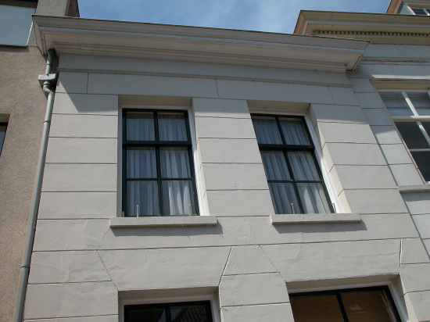

Zijgevels:
Het pand wordt aan beide zijden begrensd door bebouwing.

Achtergevel:
De nieuwe achtergevel is vanuit de openbare ruimte niet zichtbaar, maar is volgens de bouwtekening uit 1984 uitgevoerd als tuitgevel, met op de begane grond een ingang en een venster, en op de verdieping een venster, alle in historiserende vormen.

Ruimtelijke indeling:
Volgens een bouwtekening uit 1984 bevatte het pand destijds op de begane grond twee grote ruimtes die toegankelijk waren vanuit nr.78 en die werden gescheiden door een muur zonder doorgangen. Deze muur markeerde echter niet het punt tussen het voorhuis en het lagere achterhuis, maar stond een paar meter verder naar achter. Op de verdieping en de zolder was de oorspronkelijke brandmuur tussen voor- en achterhuis nog wel intact. Bij de verbouwing kort na 1984 is de muur op de begane grond verplaatst naar de plek van de oorspronkelijke brandmuur. Achter de nieuwe ingang in de voorgevel werd een halletje ondergebracht en achterin het voorhuis kwamen enkele kleine facilitaire ruimtes en een trappenhuis, evenals op de verdieping. De zolder van het voorhuis werd niet onderverdeeld.

Constructies:
De zijmuren zijn volgens de bouwtekening uit 1984 grotendeels gemeenschappelijk met de buurpanden. De linkerzijmuur van het achterhuis is volgens die bouwtekening beduidend dikker dan die in het voorhuis, waardoor er een sprong is in de muur ter plekke van de overgang van voor- en achterhuis.
De verdiepingsbalklaag in het voorste deel van het voorhuis bestaat uit drie vakken moer- en kinderbalken met strijkbalk tegen de voorgevel. Op foto’s uit circa 1985 zijn er enkele sleutelstukken met peerkraalprofiel, Deze zijn thans (na het destijds gedeeltelijk vernieuwen van de samengestelde balklaag) niet meer aanwezig. De destijds aangetroffen restanten van een houtskelet zijn niet meer zichtbaar. De overige balklagen zijn enkelvoudig. De brandmuur en de kap zijn kort na 1984 vernieuwd.

Interieurelementen:
Over de interieurelementen is geen documentatie voorhanden.

Erf, bijgebouwen, diversen:

Motivering voor plaatsing op de gemeentelijke monumentenlijst

1. Architectonische en stedenbouwkundige waarden
Het pand Hinthamereinde 76 heeft stedenbouwkundige waarde vanwege de samenhang met de historische gebouwde omgeving en de historische verkavelingsstructuur. De gevelwanden van het Hinthamereinde vormen een fraai historisch ensemble. Daarnaast heeft het pand aanmerkelijke architectonische waarde omdat het duidelijk herkenbaar is als historisch huis, met een fraaie lijstgevel van rond het midden der 19de eeuw.

2. Bouw- en/of kunsthistorische waarden
Het pand heeft bouwhistorische waarde als voorbeeld van een in diverse bouwfasen in zijn huidige gedaante tot stand gekomen historisch huis. Dit huis bestaat uit een voorhuis met een bouwkundige kern uit de 15de of 16de eeuw, met zijmuren (met restanten van een houtskelet) en een deel van de samengestelde verdiepingsbalklaag (oorspronkelijk met peerkraalsleutelstukken), en een vast achterhuis. In later eeuwen zijn in het pand diverse verbouwingen en moderniseringen doorgevoerd. De voorgevel van rond het midden der 19de eeuw is daarvan de meest duidelijke uiting.

3. Cultuurhistorische waarden
Het gebouw heeft cultuurhistorische waarde als een in kern laatmiddeleeuws woon-werkhuis waarin diverse vernieuwingen herkenbaar zijn uit verschillende historische perioden.

Het object Hinthamereinde 76, bestaande uit een in kern 15de-16de-eeuws voorhuis met vast achterhuis en gepleisterde lijstgevel van het midden der 19de eeuw, is op basis van bovenstaande criteria beschermenswaardig als gemeentelijk monument in de gemeente ‘s-Hertogenbosch

